**Palabra de Vida: Diciembre de 2017**

**[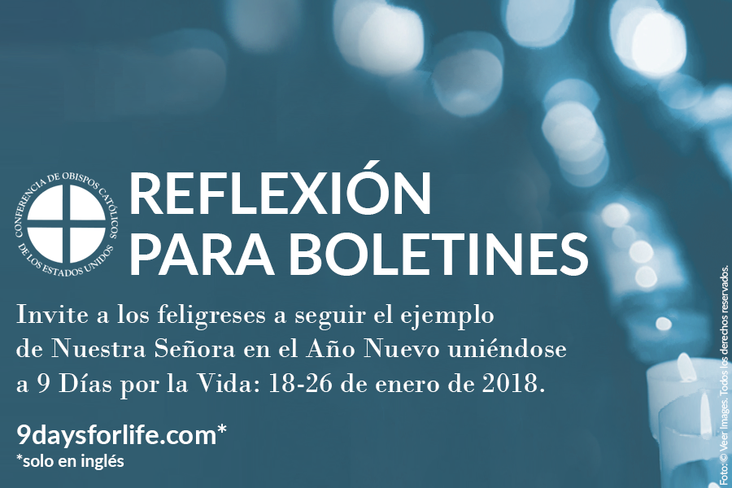](http://www.usccb.org/about/pro-life-activities/january-roe-events/viviendo-la-navidad-en-el-ano-nuevo.cfm)***¡Se recomiendan fechas, pero se pueden utilizar estos materiales en cualquier momento!*

**Bajar imagen**(Usa Ctrl y presione aquí.)



**Para ver el texto en línea**(Usa Ctrl y presione aquí.)

**DESTAQUE ESTE MES**

**QUÉ:** Una breve reflexión que invita a las fieles a unirse a 9 Días por la Vida del 18 al 26 de enero de 2018.

**CUÁNDO:** Sugerido para su uso el fin de semana del 30 al 31 de diciembre o el fin de semana del 6 al 7 de enero, pero puede usarse en cualquier momento.

**DÓNDE:** Úselo para su boletín parroquial, boletines electrónicos, página digital, redes sociales o cualquier otro comunicado.

**CÓMO:** Copie y pegue el siguiente texto en su boletín u otras comunicaciones. Baje la imagen a continuación, y úsela con el texto o sola.

**Viviendo la Navidad en el Año Nuevo**

¿Cómo vivimos el mensaje navideño en el Año Nuevo, en lugar de empaquetarlo con los ornamentos?

Cada año, el Octavo Día de Navidad cae en el primer día del Año Nuevo, en el que también celebramos la solemnidad de la Santísima Virgen María, la Madre de Dios.

Su corazón abierto y su valiente “sí” a Dios nos muestran cómo vivir todo el año, con corazones abiertos al Señor, siguiendo a donde Él nos lleve. Estamos llamados a depositar nuestra confianza en Él, a entrar compasivamente en el sufrimiento de los demás y a amarnos unos a otros como Cristo nos ama. Al igual que Nuestra Santísima Madre dio la bienvenida a Jesús, estamos llamados a atesorar y proteger el don de la vida humana, en cada etapa y en cada circunstancia.

Una forma de vivir el mensaje de Navidad y seguir el ejemplo de Nuestra Señora es uniéndonos a 9 Días por la Vida, una peregrinación digital de oración y acción caritativa.

Los obispos católicos de los EE. UU. le invitan a unirse a miles de católicos en todo el país desde el jueves 18 de enero hasta el viernes 26 de enero.

¡Únete hoy en [www.9daysforlife.com](http://www.9daysforlife.com)!*

*\*Esta página digital en inglés, pero muchos materiales están disponibles en español.*

**[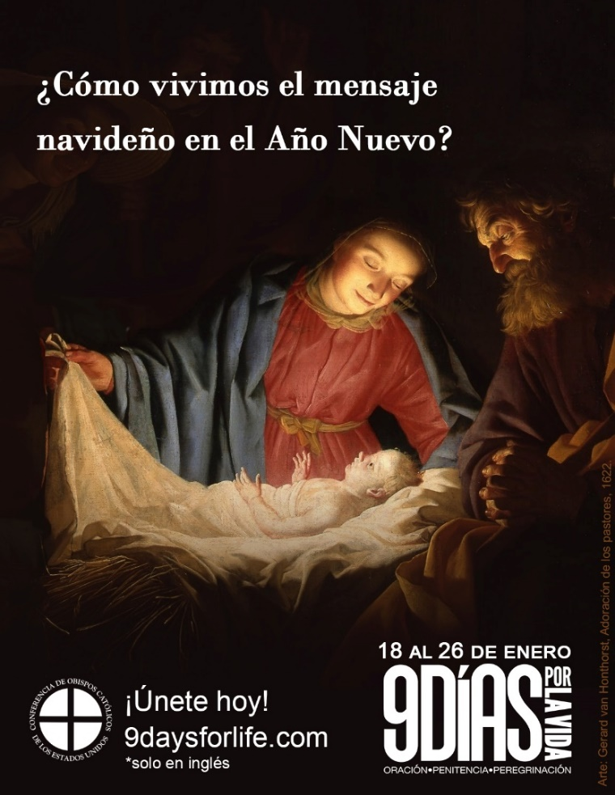](http://www.usccb.org/about/pro-life-activities/january-roe-events/upload/new-years-reflection-9-days-spanish.jpg)**

**Palabra de Vida – diciembre de 2017**

**Intercesiones por la Vida**

**3 de diciembre Primer Domingo de Adviento**

Por los creyentes católicos:

que Dios nos dé perseverancia para proteger   
el don sagrado de la vida humana;

*roguemos al Señor:*

**8 de diciembre Solemnidad de la Inmaculada**

Que nuestra Santísima Madre **Concepción**

nos ayude a confiar en Dios,

para que podamos cuidar en paz por aquellos

que nos han confiado su vida;

*roguemos al Señor:*

**10 de diciembre Segundo Domingo de Adviento**

Por aquellos que gimen después de un aborto:

que confíen en la misericordia paciente de Dios

y encuentra sanación en su Iglesia;

*roguemos al Señor:*

**17 de diciembre Tercer Domingo de Adviento**

Por los que se sienten aislados o abandonados:

que sus corazones sientan el consuelo

del cuidado amoroso y real de los demás;

*roguemos al Señor:*

**24 de diciembre** **Cuarto Domingo de Adviento**

Por las parejas que anhelan tener un hijo:

que Dios les de fuerza y consuelo

en la búsqueda de seguir su volundad;

*roguemos al Señor:*

**25 de diciembre La Natividad del Señor**

Por nuevos padres:

que la familia y los amigos   
les brinden apoyo continuo

al recibir a su hijo;

*roguemos al Señor:*

**31 de diciembre La Sagrada Familia de Jesús, María**

Por familias en tiempo de enfermedad **y José**

que sientan la fuerza y la esperanza

en el ejemplo de la Sagrada Familia;

*roguemos al Señor:*

**Palabra de Vida – diciembre de 2017**

**Citas para boletines**

|  |  |
| --- | --- |
| **3 de diciembre**  “Al encontrarnos con Cristo, sentimos su amor y profundizamos nuestra relación con él, somos más conscientes de nuestra propia valía y la de los demás”.  Secretariado de Actividades Pro-Vida de la USCCB  “Edificar una cultura de vida”, [www.goo.gl/j4F54Y](http://www.goo.gl/j4F54Y) | [C:\Users\CGomez\AppData\Local\Microsoft\Windows\INetCache\Content.Word\rlp-17-cover-span-edificar-una-cultura-de-vida.jpg](http://store.usccb.org/Edificar-una-cultura-de-vida-p/c1752.htm) [Pida](http://store.usccb.org/Edificar-una-cultura-de-vida-p/c1752.htm) [Baje](http://www.usccb.org/about/pro-life-activities/respect-life-program/2017/respect-life-program-2017-articles.cfm#build) |
| **10 de diciembre**  “Si conoce a alguien que ha tenido un aborto, exprese compasión por su pérdida. Asegúrele el amor incondicional de Dios, y anímela a buscar sanación y perdón”.  Secretariado de Actividades Pro-Vida de la USCCB  “Vías de misericordia para la sanación posaborto”, [www.goo.gl/tRqZhx](http://www.goo.gl/tRqZhx) | [Bridges of Mercy for Post-Abortion Healing](http://store.usccb.org/Bridges-of-Mercy-for-Post-Abortion-Healing-spanish-p/c1651.htm) [Pida](http://store.usccb.org/Bridges-of-Mercy-for-Post-Abortion-Healing-spanish-p/c1651.htm) [Baje](http://www.usccb.org/about/pro-life-activities/respect-life-program/2016/respect-life-program-2016-articles.cfm#healing) |
| **17 de diciembre**  “Él está siempre con nosotros. Jesús nos lo prometió cuando dio a los discípulos la misma misión que nos da a cada uno de nosotros: Vayan… Caminen juntos. Abracen el don de la vida que nos da Dios sin temor. No importa las tormentas o pruebas que enfrentemos, no estamos solos. Él está con nosotros”.  Secretariado de Actividades Pro-Vida de la USCCB  Reflexión Respetemos La Vida 2017-2018, [www.goo.gl/xzDEkx](http://www.goo.gl/xzDEkx) | [C:\Users\CGomez\AppData\Local\Microsoft\Windows\INetCache\Content.Word\sp flyer.jpg](http://store.usccb.org/2017-2018-Respect-Life-Program-Reflection-Flyer-p/c1706.htm) [Pida](http://store.usccb.org/2017-2018-Respect-Life-Program-Reflection-Flyer-p/c1706.htm) [Baje](http://www.usccb.org/about/pro-life-activities/respect-life-program/2017/reflexion-respetemos-la-vida-2017-2018.cfm) |
| **25 de diciembre**  “Un embarazo inesperado puede ser una época difícil y aterradora, y es importante que tu amiga sepa que piensas en ella y la apoyas. … Tu apoyo puede ser el único que reciba. Aunque no nos demos cuenta, las cosas más pequeñas pueden cambiar la vida de alguien”.  Secretariado de Actividades Pro-Vida de la USCCB  “10 maneras de apoyarla cuando está esperando sin haberlo esperado”, [www.goo.gl/DYzwpm](http://www.goo.gl/DYzwpm) | [C:\Users\CGomez\AppData\Local\Microsoft\Windows\INetCache\Content.Word\respect-life-2015-brochure-spanish-10-ways.jpg](http://store.usccb.org/10-maneras-de-apoyarla-cuando-esta-esperando-sin-h-p/c1551.htm)[C:\Users\CGomez\AppData\Local\Microsoft\Windows\INetCache\Content.Word\10-ways-to-support-her-when-she-is-unexpectedly-expecting-esp_Page_1.jpg](http://www.usccb.org/about/pro-life-activities/respect-life-program/2015/upload/10-ways-to-support-her-when-she-is-unexpectedly-expecting-esp.pdf) [Pida](http://store.usccb.org/10-maneras-de-apoyarla-cuando-esta-esperando-sin-h-p/c1551.htm) [Baje](http://www.usccb.org/about/pro-life-activities/respect-life-program/2015/upload/10-ways-to-support-her-when-she-is-unexpectedly-expecting-esp.pdf) |
| **31 de diciembre**  “Su propia presencia tranquila y paciente puede ser un apoyo importante mientras su ser querido se prepara emocional y espiritualmente para la partida”.  Secretariado de Actividades Pro-Vida de la USCCB  “Cuidado de los seres queridos al final de la vida”, [www.goo.gl/5dVwWV](http://www.goo.gl/5dVwWV) | **[C:\Users\CGomez\AppData\Local\Microsoft\Windows\INetCache\Content.Word\rlp-16-flyer-endoflife-spanish.jpg](http://www.usccb.org/about/pro-life-activities/respect-life-program/2016/respect-life-program-2016-articles.cfm#caring)**[C:\Users\CGomez\AppData\Local\Microsoft\Windows\INetCache\Content.Word\rlp-16-cover-caring-for-loved-ones-at-lifes-end-spa.jpg](http://store.usccb.org/Caring-for-Loved-Ones-at-Life-s-End-spanish-p/c1652.htm) [Pida](http://store.usccb.org/Caring-for-Loved-Ones-at-Life-s-End-spanish-p/c1652.htm) [Baje](http://www.usccb.org/about/pro-life-activities/respect-life-program/2016/respect-life-program-2016-articles.cfm#caring) |

**Palabra de Vida – Diciembre de 2017**

**Arte para boletines**

*Usted puede usar estas y otras imágenes para bajar de la* [galería de imágenes de Respetemos la Vida](http://www.usccb.org/about/pro-life-activities/respect-life-program/respect-life-image-gallery.cfm)* *en Interne con la condición de que no se modifiquen de ningún modo, excepto en el tamaño. ¡Gracias!*

*\*Esta página digital en inglés, pero materiales están disponibles en español.*

**Domingo, 10 de diciembre de 2017**

*Si tienes algún problema con los ajustes de seguridad de los archivos, envía un correo electrónico a* [*prolife@usccb.org*](mailto:prolife@usccb.org)*.*

**Destacando "**[**Vías de misericordia para la sanación posaborto**](http://www.usccb.org/about/pro-life-activities/respect-life-program/2016/vias-de-misericordia-para-la-sanacion-posaborto.cfm)**"**

* Volante para el boletín: [español](http://www.usccb.org/about/pro-life-activities/respect-life-program/2016/upload/rlp-16-flyer-abortion-spanish.pdf) / [inglés](http://www.usccb.org/about/pro-life-activities/respect-life-program/2016/upload/rlp-16-flyer-bridges-of-mercy-for-post-abortion-healing.pdf) ([otros formatos](http://www.usccb.org/about/pro-life-activities/respect-life-program/2016/respect-life-program-2016-articles.cfm" \l "healing))
* Bajar imagen: [español](http://www.usccb.org/about/pro-life-activities/respect-life-program/2016/upload/rlp-16-shareable-image-bridges-of-mercy-3-spa.jpg) / [inglés](http://www.usccb.org/about/pro-life-activities/respect-life-program/2016/upload/rlp-16-shareable-image-bridges-of-mercy-3.jpg)

[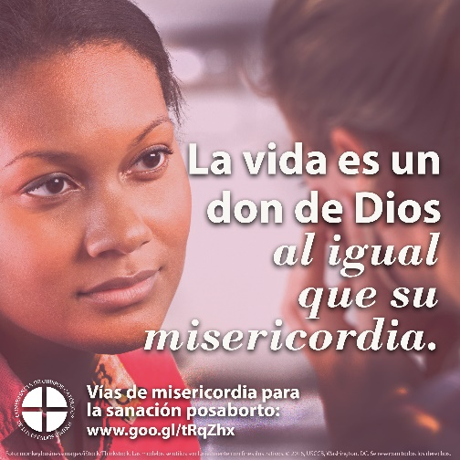](http://www.usccb.org/about/pro-life-activities/respect-life-program/2016/upload/rlp-16-shareable-image-bridges-of-mercy-3-spa.jpg)

**Domingo, 24 de diciembre de 2017**

**Destacando “**[**10 maneras de apoyarla cuando está esperando sin haberlo esperado**](http://www.usccb.org/about/pro-life-activities/respect-life-program/2015/10-maneras-de-apoyarla-cuando-esta-esperando-sin-haberlo-esperado.cfm)**”**

* Volante para el boletín (color): [español](http://www.usccb.org/about/pro-life-activities/respect-life-program/2015/upload/10-ways-to-support-her-when-she-is-unexpectedly-expecting-esp.pdf) / [inglés](http://www.usccb.org/about/pro-life-activities/respect-life-program/2015/upload/10-ways-to-support-her-when-she-is-unexpectedly-expecting-eng-2.pdf)
* Volante para el boletín (escala de grises): [español](http://www.usccb.org/about/pro-life-activities/upload/B-W-10Ways-Spanish.pdf) / [inglés](http://www.usccb.org/about/pro-life-activities/respect-life-program/2015/upload/B-W-10Ways.pdf)
* Bajar imagen: [español](http://www.usccb.org/about/pro-life-activities/respect-life-program/2015/upload/shareable-graphic-18-2015-rlp-spanish.jpg) / [inglés](http://www.usccb.org/about/pro-life-activities/respect-life-program/2015/upload/2015-rlp-shareable-graphic-18.jpg)

[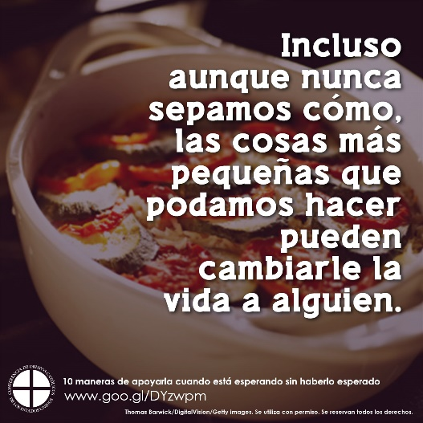](http://www.usccb.org/about/pro-life-activities/respect-life-program/2015/upload/shareable-graphic-18-2015-rlp-spanish.jpg)